المستوى:4 متوسط السنة الدراسية:2023 /2024
المتوسطة: هاشمي حمود_برج منايل المدة: ساعة
فرض الفصل الثالث في مادة العلوم الفيزيائية والتكنولوجيــا
الوضعية الأولى: (10ن)
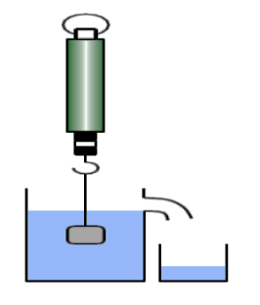

I - جسم (S) كتلته m = 600 g معلق بخيط (f)غير قابل للامتطاط في ربيعة كما مبين في الوثيقة 01 :
1) أحسب ثقل الجسم (S) إذا علمت أن الجاذبية الأرضية g = 10 N/Kg
نقوم بغمر الجسم (S) في إناء إزاحة كما موضح في الوثيقة 02 فيزيح
الجسم (S) كتلة من الماء قيمتهاm =400g :
2) سم القوة التي يؤثر بها الماء على الجسم (S) ثم أحسب قيمتها .
3 ) أحسب قيمة الثقل المسجلة على الربيعة بعد الغمر .
الوثيقة 10
الوثيقة 02
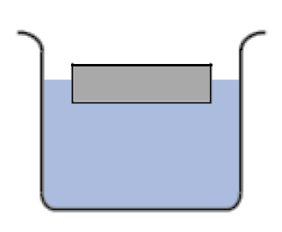
II – تطفو علبة كتلتها m = 0.2 kg على سطح الماء كما توضحه الوثيقة 03 :
4) اذكر القوى المؤثرة على العلبة ثم أعط مميزات كل قوة.
القوة | نقطة التأثير | الحامل | الجهة | الشدة

الوثيقة 03

5) مثل هذه القوى باستعمال سلم الرسم التالي : ( 1cm 4 N)

المستوى:4 متوسط السنة الدراسية:2023 /2024
المتوسطة: هاشمي حمود_برج منايل المدة: ساعة
فرض الفصل الثالث في مادة العلوم الفيزيائية والتكنولوجيــا
الوضعية الأولى: (10ن)
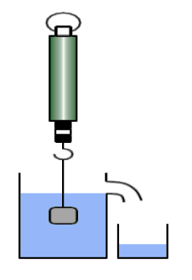
I - جسم (S) كتلته m = 600 g معلق بخيط (f)غير قابل للامتطاط في ربيعة كما مبين في الوثيقة 01 :

1) أحسب ثقل الجسم (S) إذا علمت أن الجاذبية الأرضية g = 10 N/Kg
نقوم بغمر الجسم (S) في إناء إزاحة كما موضح في الوثيقة 02 فيزيح
الجسم (S) كتلة من الماء قيمتهاm =400g :
2) سم القوة التي يؤثر بها الماء على الجسم (S) ثم أحسب قيمتها .
3 ) أحسب قيمة الثقل المسجلة على الربيعة بعد الغمر .

II – تطفو علبة كتلتها m = 0.2 kg على سطح الماء كما توضحه الوثيقة 03 :
الوثيقة 02
الوثيقة 10
4) اذكر القوى المؤثرة على العلبة ثم أعط مميزات كل قوة.
القوة | نقطة التأثير | الحامل | الجهة | الشدة

الوثيقة 03

5) مثل هذه القوى باستعمال سلم الرسم التالي : ( 1cm 4 N)

الوضعية الثانية: (10ن)
نتيجة استقصار في الدارة الكهربائية ، نشب حريق في احدى الشقق السكنية، فتنقلت فِرق الحماية المدنية وانقذت الطفل المبين في الصورة.
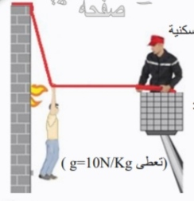
-1 أكتب شرطا توازن الطفل
-2 باستعمال الورق المليميترية المرفقة، ثم اجب عما يلي :
- اكتب ترميز كل شعاع على التمثيل البياني .
- اثبت هندسيا ) بيانيا ( أن محصلة قوتين تساوي القوة الثالثة.
-3 استخرج من البيان قيمة ثقل الشخص ، ثم استنتج كتلته (تعطى: g=10N/Kg -)
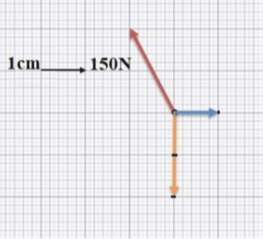
-4 قدم نصائح لتجنب أخطار استقصار الدارة الكهربائية

الوضعية الثانية: (10ن)
نتيجة استقصار في الدارة الكهربائية ، نشب حريق في احدى الشقق السكنية، فتنقلت فِرق الحماية المدنية وانقذت الطفل المبين في الصورة.

-1 أكتب شرطا توازن الطفل
-2 باستعمال الورق المليميترية المرفقة، ثم اجب عما يلي :
- اكتب ترميز كل شعاع على التمثيل البياني .
- اثبت هندسيا ) بيانيا ( أن محصلة قوتين تساوي القوة الثالثة.
-3 استخرج من البيان قيمة ثقل الشخص ، ثم استنتج كتلته (تعطى: g=10N/Kg -)

-4 قدم نصائح لتجنب أخطار استقصار الدارة الكهربائية

